Урок 16

Астрономия 10 класс

Тема урока : Солнечная система. (обобщение)

Цель урока : познакомиться с новыми фактами о строении солнечной системы

Метод обучения : дистанционный

Ход урока

1. Просмотр видео :

<https://youtu.be/VXSoALN3r7g>

1. Работа с текстом

10 фактов, которые вы не знали о Солнечной системе

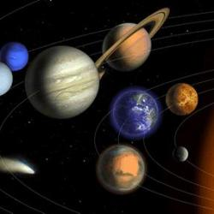**НАУКА**

Все мы с детства знаем, что в центре нашей Солнечной системы находится Солнце, вокруг которого обращаются четыре ближайшие планеты земной группы, включая **Меркурий, Венеру, Землю и Марс**. За ними идут четыре газовые планеты-гиганты: **Юпитер, Сатурн, Уран и Нептун**.

После того как в 2006 году Плутон перестал считаться планетой Солнечной системы, и перешел в разряд карликовых планет, **число основных планет сократилось до 8-ми**.

Хотя многим известно общее строение, существует множество мифов и ложных представлений, касающихся Солнечной системы.

Вот 10 фактов, которые вы, возможно, не знали о Солнечной системе.

1. Самая горячая планета не находится ближе всего к Солнцу

Многие знают, что **Меркурий – самая близкая к Солнцу планета**, чье расстояние почти в два раза меньше, чем расстояние от Земли до Солнца. Неудивительно, что многие люди считают, что Меркурий является самой горячей планетой.

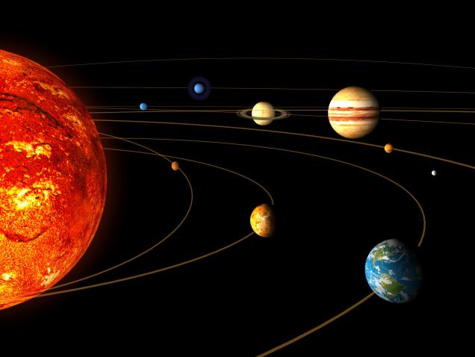

На самом деле **самой горячей планетой Солнечной системы является Венера**- вторая планета близкая к Солнцу, где средняя температура достигает 475 градусов по Цельсию. Этого достаточно, чтобы расплавить олово и свинец. В то же время максимальная температура на Меркурии составляет около 426 градусов по Цельсию.

Но из-за отсутствия атмосферы температура поверхности Меркурия может варьировать на сотни градусов, в то время как углекислый газ на поверхности Венеры поддерживает практически постоянную температуру в любое время дня и ночи.

2. Граница Солнечной системы в тысячу раз дальше от Плутона

Мы привыкли думать, что Солнечная система простирается до орбиты Плутона. На сегодняшний день Плутон даже не считается основной планетой, но это представление так и осталось в умах многих людей.

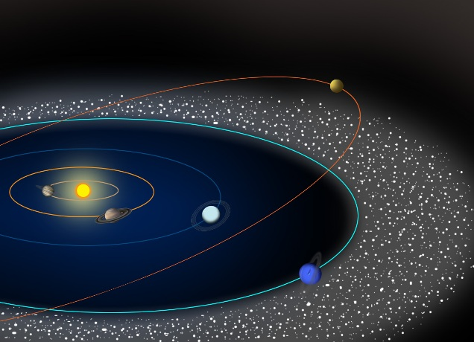

Ученые открыли множество объектов, обращающихся вокруг Солнца, которые находятся гораздо дальше Плутона. Это так называемые **транснептуновые объекты или объекты пояса Койпера**. Пояс Койпера простирается на 50-60 астрономических единиц (Астрономическая единица или среднее расстояние от Земли до Солнца равна в 149 597 870 700 м).

Еще дальше расположено огромное разреженное облако Оорта, которое простирается на 50 000 астрономических единиц от Солнца, то есть примерно половину светового года. Это в тысячу раз дальше, чем Плутон.

3. Практически все на планете Земля является редким элементом

Земля в основном состоит из **железа, кислорода, кремния, магния, серы, никеля, кальция, натрия и алюминия**.

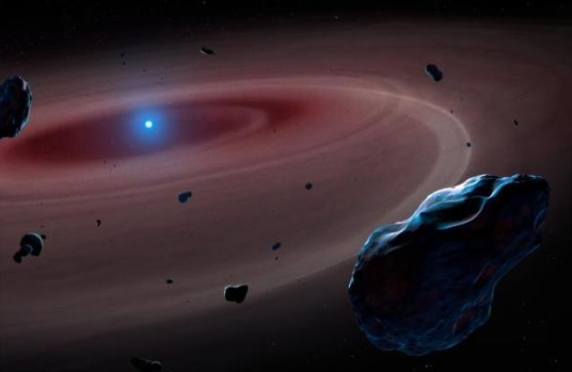

Хотя все эти элементы были обнаружены в разных местах по всей Вселенной, они представляют собой лишь следы элементов, которые затмевают обилие водорода и гелия. Таким образом, Земля по большей части состоит из редких элементов. Это не говорит о каком-то особом месте планеты Земля, так как облако, из которого сформировалась Земля, содержало большое количество водорода и гелия. Но так как это легкие газы, их унесло в космос солнечным теплом по мере формирования Земли.

4. Солнечная система потеряла, минимум, две планеты

Плутон изначально считался планетой, но из-за очень малых размеров (гораздо меньше нашей Луны) его переименовали в карликовую планету. Астрономы также **когда-то считали, что существует планета Вулкан**, которая находится ближе к Солнцу, чем Меркурий. О ее возможном существовании заговорили 150 лет назад, чтобы объяснить некоторые особенности орбиты Меркурия. Однако более поздние наблюдения исключили возможность существования Вулкана.

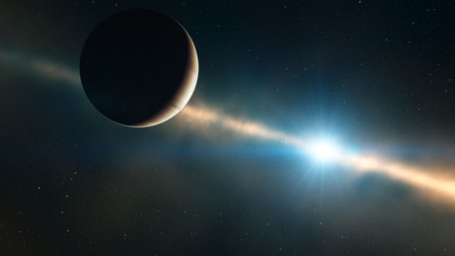

Кроме того, последние исследования показали, что возможно когда-то **существовала пятая планета-гигант**, похожая на Юпитер, которая вращалась вокруг Солнца, но была выброшена из Солнечной системы из-за гравитационного взаимодействия с другими планетами.

5. На Юпитере находится самый большой океан из всех планет

Юпитер, который вращается в холодном пространстве, в пять раз дальше от Солнца, чем планета Земля, смог удержать гораздо более высокий уровень водорода и гелия во время формирования, чем наша планета.

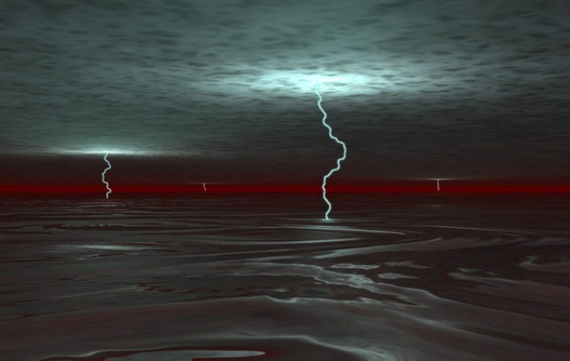

Можно даже сказать, что **Юпитер в основном состоит из водорода и гелия**. Учитывая массу планеты и химический состав, а также законы физики, под холодными облаками увеличение давления должно приводить к переходу водорода в жидкое состояние. То есть на Юпитере должен быть **глубочайший океан жидкого водорода**.

Согласно компьютерным моделям на этой планете не только самый большой океан в Солнечной системе, его глубина составляет примерно 40 000 км, то есть приравнивается к окружности Земли.

6. Даже у самых маленьких тел в Солнечной системе есть спутники

Когда-то считалось, что только такие крупные объекты, как планеты могут иметь естественные спутники или луны. Факт существования спутников иногда даже используется для того, чтобы определить, что на самом деле представляет собой планета. Кажется нелогичным, что маленькие космические тела могут обладать достаточной гравитацией, чтобы удерживать спутник. В конце концов, у Меркурия и Венеры их нет, а у Марса только два крошечных спутника.

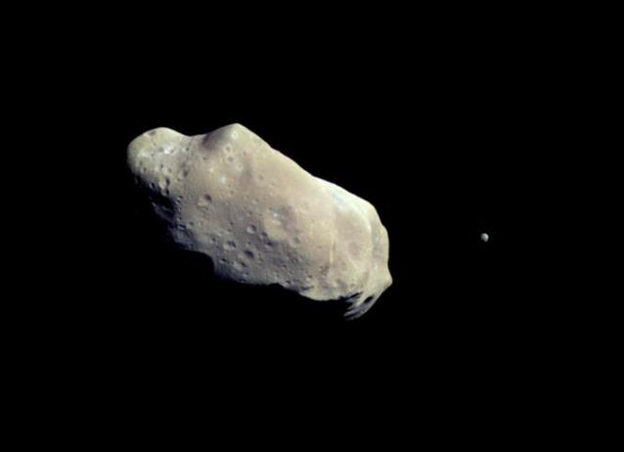

Но в 1993 году межпланетная станция Галилео обнаружила у астероида Ида спутник Дактиль шириной всего 1,6 км. С тех пор было найдены **спутники, обращающиеся вокруг примерно 200 других мелких планет**, что значительно осложнило определение "планеты".

7. Мы живем внутри Солнца

Обычно мы представляем себе Солнце, как огромный горячий шар света, находящийся на расстоянии 149,6 миллионов км от Земли. На самом деле **внешняя атмосфера Солнца простирается гораздо дальше видимой поверхности**.

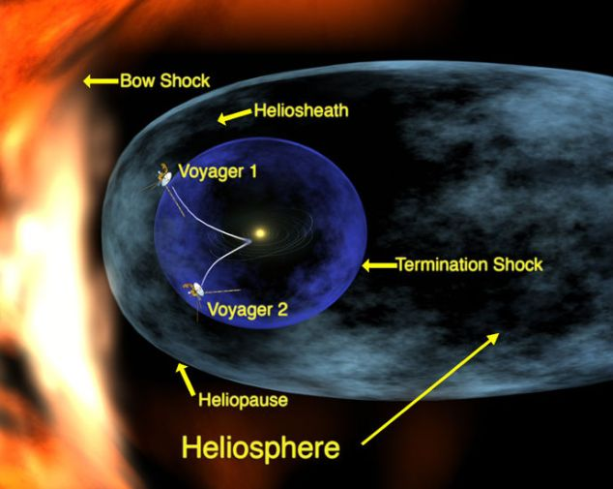

Наша планета вращается в пределах его разреженной атмосферы, и мы можем увидеть это, когда порывы солнечного ветра вызывают появление полярного сияния. В этом смысле мы живем внутри Солнца. Но солнечная атмосфера не заканчивается на Земле. Полярное сияние можно наблюдать на Юпитере, Сатурне, Уране и даже дальнем Нептуне. **Самая дальняя область солнечной атмосферы - гелиосфера** простирается, по меньшей мере, на 100 астрономических единиц. Это около 16 миллиардов километров. Но так как атмосфера имеет форму капли из-за движения Солнца в космосе, ее хвост может достигать от десятка до сотни миллиардов километров.

8. Сатурн не единственная планета с кольцами

Хотя кольца Сатурна, безусловно, самые красивые и их легко наблюдать, **у Юпитера, Урана и Нептуна тоже есть кольца**. В то время, как яркие кольца Сатурна состоят из ледяных частиц, очень темные кольца Юпитера - это в основном частицы пыли. Они могут содержать незначительные фрагменты распавшихся метеоритов и астероидов и, возможно, частицы вулканического спутника Ио.

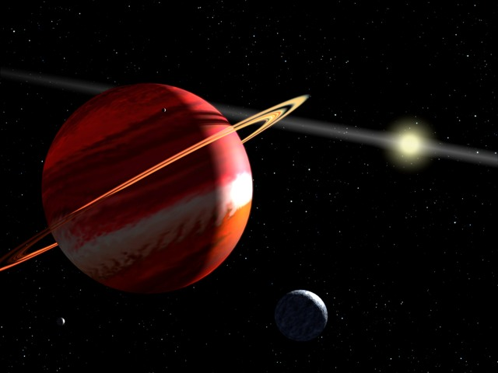

Кольцевая система Урана чуть более видимая, чем у Юпитера, и возможно образовалась после столкновения небольших спутников. Кольца Нептуна слабые и темные, как и у Юпитера. Тусклые кольца Юпитера, Урана и Нептуна **невозможно увидеть через небольшие телескопы с Земли**, потому Сатурн стал известнее всего своими кольцами.

9. Единственный объект с атмосферой похожей на земную – это Титан

Вопреки распространенному мнению в Солнечной системе есть тело с атмосферой в сущности похожей на земную. **Это спутник Сатурна – Титан**. Он больше нашей Луны и по величине приближен к планете Меркурий. В отличие от атмосферы Венеры и Марса, которые гораздо толще и тоньше, соответственно, чем у Земли, и состоят из углекислого газа, **атмосфера Титана в основном состоит из азота**.

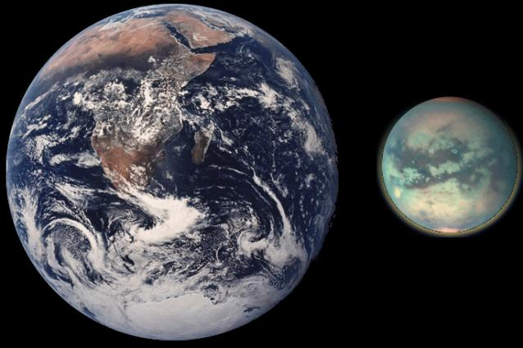

Атмосфера Земли примерно на 78 процентов состоит из азота. Схожесть с атмосферой Земли, а особенно присутствием метана и других органических молекул, навело ученых на мысль, что Титан можно считать аналогом ранней Земли, либо там присутствует какая-то биологическая активность. По этой причине Титан считают лучшим местом в Солнечной системе для поисков признаков жизни.

10. На Земле есть марсианские камни (и их не привезли с Марса)

Химический анализ метеоритов, найденных в Антарктиде, в пустыне Сахара и в других местах показал, что у них марсианское происхождение. Например, некоторые из них содержат пузырьки газа, которые химически похожи на марсианскую атмосферу.

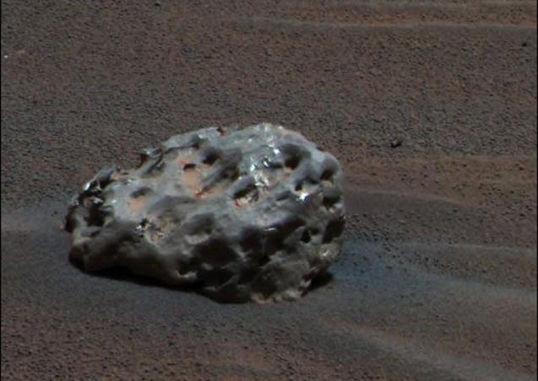

Возможно, эти метеориты откололись от Марса из-за столкновения с более крупным метеоритом или астероидом, или после крупного извержения вулкана.

Модель Солнечной системы

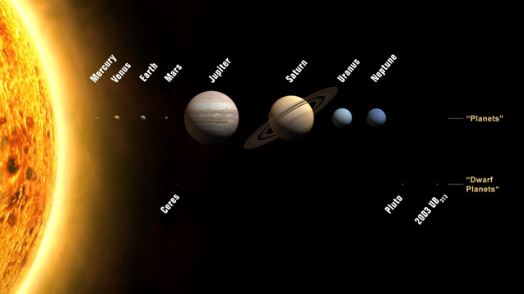

1. Домашнее задание : записать выводы о наблюдениях.